Beth yw Ailgylchu?
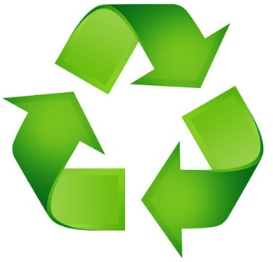
Heddiw, fe fydd angen i chi ymchwilio, a chasglu gwybodaeth am Ailgylchu. Gallwch gyflwyno’r wybodaeth mewn genre o’ch dewis chi. Gall fod yn boster, yn bwerbwynt, yn daflen wybodaeth neu yn fap meddwl. Gallwch ei wneud ar bapur neu gan ddefnyddio’r feddalwedd sydd ar HWB.
Wrth gyflwyno’r wybodaeth defnyddiwch yr is-deitlau hyn:
- Beth yw Ailgylchu?
- Sut mae pethau yn cael eu hailgylchu?
- Sut allwch wybod beth ellir ei ailgylchu?
- Sut gallwch rannu gwahanol nwyddau i gael eu hailgylchu?
- Sut allwn ailgylchu yn yr ysgol?

Gallwch benderfynu ar is-deitlau eich hunain os ydych chi’n dymuno.
Dyma rhai gwefannau defnyddiol i’w defnyddio:
https://www.kenburn.co.uk/recycling-for-kids/
https://www.youtube.com/watch?v=6jQ7y_qQYUA&ab_channel=KidsAcademy
https://www.reusethisbag.com/articles/kids-guide-to-recycling
https://kids.niehs.nih.gov/topics/reduce/recycle/index.htm
https://climatekids.nasa.gov/recycle-this/
https://www.ducksters.com/science/environment/recycling_for_kids.php

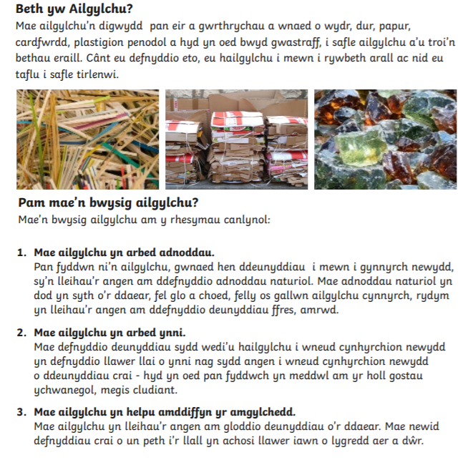
Dyma daflen wybodaeth i’ch helpu:


